День психологической разгрузки
Цели:
- изучение эмоционального состояния учителей, учащихся школы, гостей;
-проверка мышления, интеллекта, сообразительности учащихся,
различных возрастных групп;
- снятие напряжения, раздражительности у учащихся во время перемен.
Задачи:
-совершенствование профессионального мастерства педагогов-психологов через подготовку, организацию и проведение открытых мероприятий; -вовлечение детей и учащихся в самостоятельную творческую деятельность, преодоление трудностей в обучении, содействие успешной социализации
ХОД МЕРОПРИЯТИЯ:
- Работа начинается до прихода учащихся и учителей. Развешиваются
объявления.
- До начала занятий и во время перемен звучит музыка.
- В течение дня ответственный за проведение конкурсов отражает
результаты и в конце подводит итоги, вручает призы.
- Во время перемен работа в классах: проводятся психологические
игры; упражнения по релаксации, по активизации памяти,
мышления; тесты.
За день до проведения мероприятия в школе на доске объявлений вывешивается объявление:

Внимание, внимание!
В Злынковской школе №1 проводится
психологический день (2 февраля). В программе:
- психологические игры;
- конкурсы;
- сюрпризы.
Желаем всем хорошего настроения и успехов в учебе

Эксперимент; ЦВЕТОПИСЬ ШКОЛЫ.
Цель: выявить с каким настроением дети и учителя пришли в школу. Инструментарий:
- 5 коробок разных цветов (зеленый, красный, желтый, серый, черный);
-карточки из белой бумаги (число карточек равно числу учащихся плюс
число учителей);
-лист ватмана цветные карандаши (для отражения результата эксперимента);
- плакат с объявлением;

Приглашаем Вас, принять участие в эксперименте
«Цветопись школы»
Возьмите белый квадрат и опустите его в ящик того цвета,
который считаете наиболее соответствует вашему настроению.
СПАСИБО.
Проведение:
1.Учащиеся и учителя должны четко выполнить инструкцию, написанную на плакате.
- Ответственные подводят итог, рисуют диаграмму.
- В конце дня эксперимент можно повторить и сравнить, изменилась
ли аура школы в течение дня.

Значение цветов:
Зеленый - уравновешенный, спокойный; Серый - апатия, равнодушие;
Красный - активный;
Желтый - радостный;
Черный - раздражительный.

Конкурс; САМЫЙ ОБАЯТЕЛЬНЫЙ.
Цель: выявить человека, которого наибольшее число людей считает самым обаятельным и привлекательным.
Оборудование: ватман, объявление
Внимание, конкурс!
Напишите фамилию и имя человека, который для вас сегодня самый
обаятельный, привлекательный, доброжелательный.
Спасибо!

Конкурс НАРИСУЙ ПОСЛОВИЦУ. Оборудование: объявление, листы бумаги.

Внимание, конкурс! Нарисуйте пословицу:
- дареному коню в зубы не смотрят;
- доброе слово и кошке приятно;
- одна голова хорошо, а две лучше.
Спасибо!

Конкурс ФАНТАЗЕР
Цель: развитие воображения.
Оборудование: объявление, листы бумаги.
Внимание, конкурс!
Придумайте новые названия учебным предметам:
- математике;
- русскому языку;
- физкультуре;
- труду.
Спасибо!

Вывешивается «психологический забор», на котором учащиеся,
учителя могут написать свои предложения или просто оставить свой
автограф.
По школе развешиваются различные психологические тесты заранее
приготовленные на плакатах.
В течение дня на переменах в кабинете психолога демонстрируются мультфильмы и проводятся конкурсы:
1. Нарисуй по образцу (Приложение 1).
2.Найди противоположности (Приложение 2).
3.Время (Приложение 3).
4.Логика (Приложение 4).
5.Игра-бегунок (Приложение 5).
Во время уроков проходят занятия:
1.Сеанс психологической разгрузки для первых классов (Приложение 6).
2.Введение в мир профессий для четвертых классов (Приложение 7).
3.(Приложение 8).
4.(Приложение 9).

Приложение 1

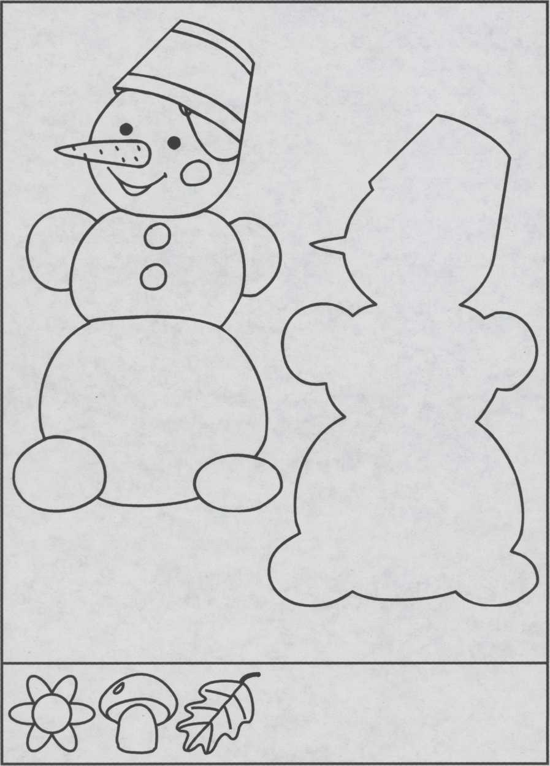

Приложение 2

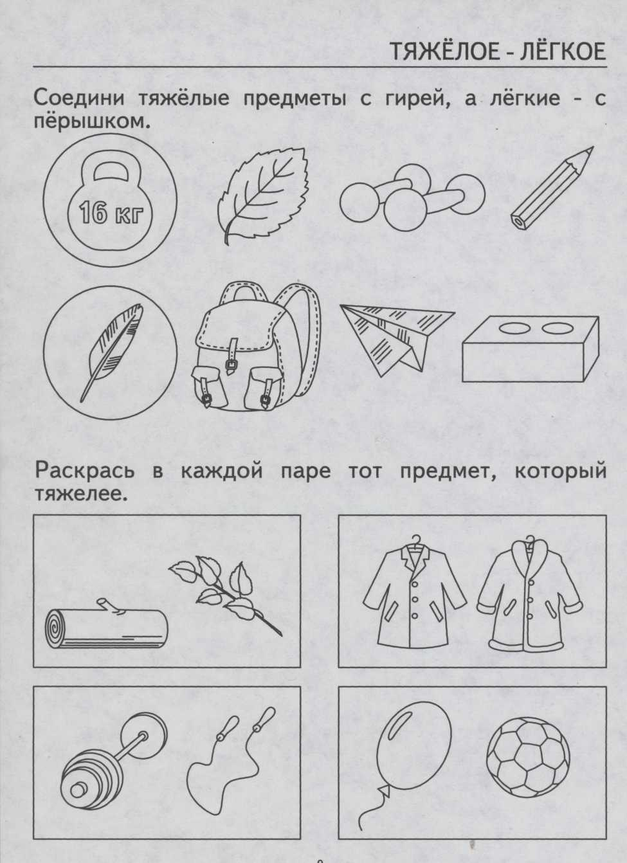

Приложение3
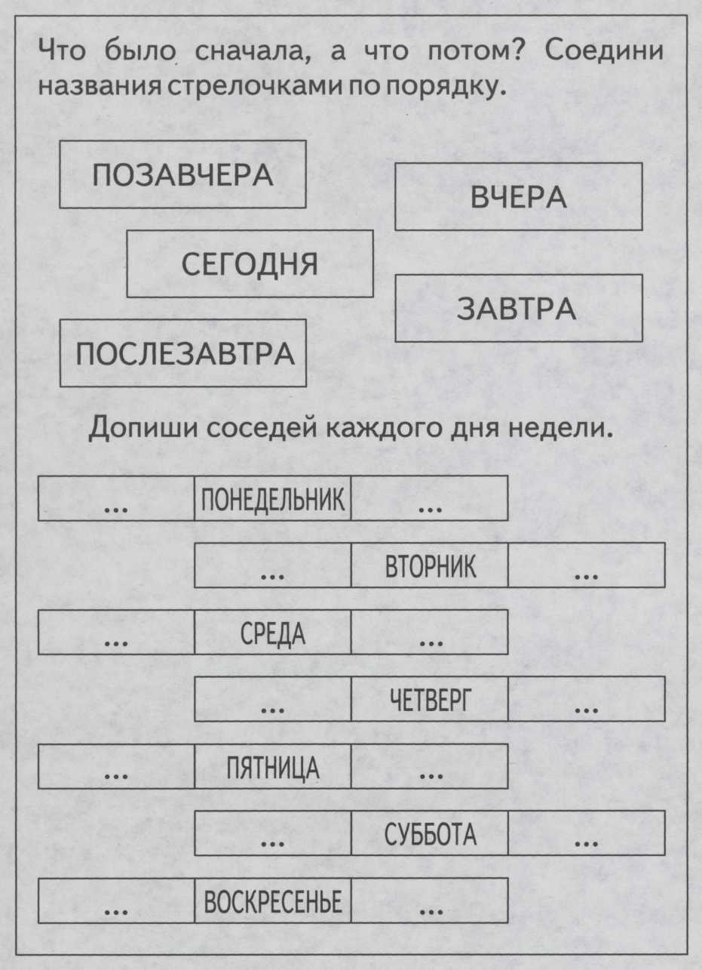

Приложение 4

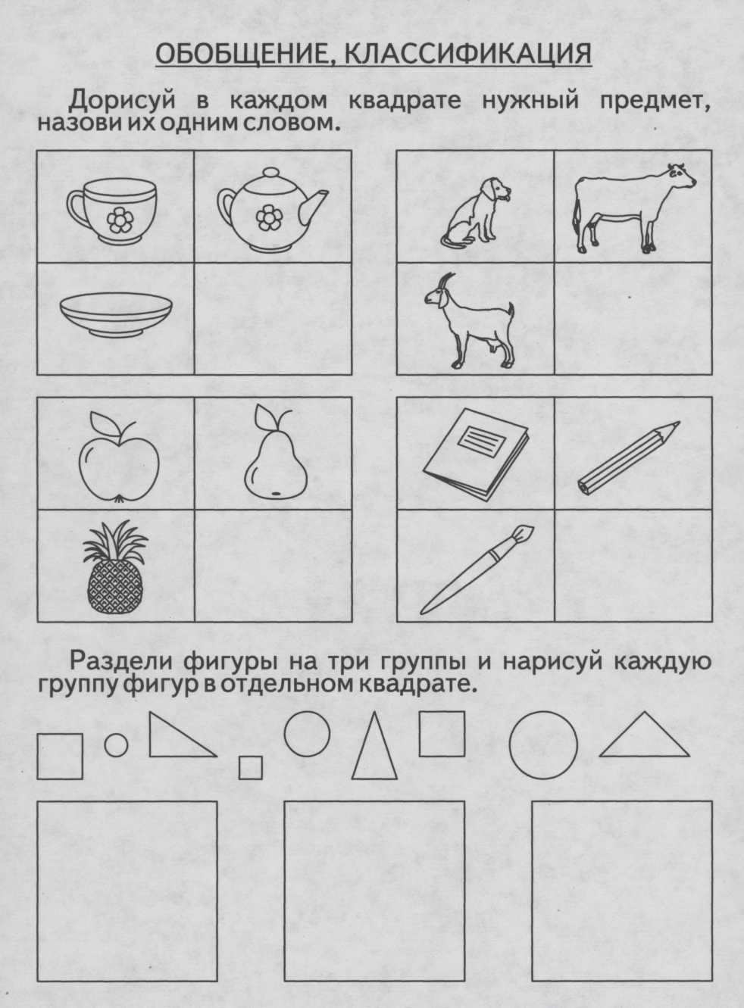

Приложение 5

Приложение 6
Сеанс психологической разгрузки.
Цель: развивать эмпатию и рефлексию.

ХОД ЗАНЯТИЯ:
Подготовительный этап (7 минут)
«Вхождение»
Игра «Шалтай-Болтай» (снятие напряжения)
-Здравствуйте, дети! Я рада вас видеть! Какие вы сегодня подвижные. Покажите-ка мне, как вы вертелись и шумели. Ну, молодцы! Да вы просто Шалтаи-Болтаи! Покажем их еще раз: болтаем руками, ногами, головой. И давайте вместе со мной повторять стихотворение:
Шалтай-Болтай
Сидел на стене,
Шалтай-Болтай
Свалился во сне.
-Вот молодцы! Смеемся! Еще лучше смеемся! Болтаем руками, ногами, головой вертим. Мы маленькие детишки в коляске. Болтаем руками, ножками, вертим головой, нам очень весело и мы смеемся, еще смеемся! Молодцы!
Похлопали ладошками, потрясли руками. Похлопали ладошками. Молодцы!

«Игра с песком»
-Сядьте удобно (звучит музыка). Обопритесь на спинку стула. Закройте глаза. Представьте, что вы на берегу реки. Песок прохладный, сыпучий. Наберите в руки воображаемый песок (вдох). Сильно сжав пальцы в кулак, удержите песок в руках (задержать дыхание). Посыпать колени песком, постепенно раскрывая пальцы (выдох); уроните, обессилено руки вдоль тела: лень двигать тяжелыми руками. (Повторять 2-3раза).

«Игра с муравьем»
-Представьте, что вы в лесу. Сидите на пенечке. Под ногами мягкая трава. На пальцы ног залез муравей и бегает по ним. С силой натянуть носки на себя, ноги напряженные, прямые (вдох). Прислушаться, на каком пальце сидит муравей (задержать дыхание), движением ноги вперед сбросить муравья с пальца ноги (выдох). Носки вниз, в стороны, расслабьте ноги. Ноги отдыхают. (Повторить 2-3 раза)

«Игра у моря»
-Представьте, что вы сидите у моря. Теплое, ласковое солнышко. Мы загораем. Подставить солнышку подбородок, слегка разжать губы и зубы (вдох)…Летит жучок, собирается сесть на язычок.
Крепко закрыть рот (задержать дыхание). Энергично двигать губами и руками. Жучок улетел.
Слегка открыть рот. Облегченно выдохнуть воздух. Нос загорает – подставить нос солнцу, рот полуоткрыт, летит бабочка. Выбирает, на чей нос сесть (вдох).
Сморщить нос, поднять верхнюю губу кверху, рот оставить полуоткрытым (задержать дыхание). Бабочка улетела. Расслабить мышцы губ и носа (выдох). Брови- качели: снова прилетела бабочка. Пусть бабочка качается на качелях. Двигать бровями вверх-вниз.
Бабочка улетела совсем. Спать хочется. Расслаблены мышцы лица. (В тени, полусвет).

Аутогенная тренировка (релаксация)
-Дети! Посмотрите на свои ладони. Таких линий, как у каждого из вас, ни у одного человека на свете нет. Значит, каждый из вас есть единственное, неповторимое Чудо….
Положите руки на колени. Посмотрите на кончик носа, прямо перед собой - на кончик носа - прямо.
Закройте глаза. Беззвучно, одними губами произносим букву «Ы», расслабив в этом положении губы, язык мягко упирается в верхний ряд зубов, произносим «Ы»…(возникает музыка медленная, легкая).
-Медленно повторяем за мной про себя:
-Я спокоен.
На слове «Я» делаем короткий, глубокий вдох. На слове «спокоен» - продолжительный выдох.
- Я спокоен.
- Я отдыхаю…
- Дышу ровно и спокойно.
- Мое сердце успокаивается…
- Моя правая нога тяжелая, теплая.
- Мои ноги теплые
- Моя правая рука тяжелая, теплая.
- Я отдыхаю.
- Мое тело расслаблено.
- Расслаблены мышцы живота.
- Расслаблены мышцы спины.
- Шея расслаблена.
- Я отдыхаю.
- Чувствую приятную тяжесть во всем теле.
- Расслаблены мышцы лица.
- Веки опущены и слегка сомкнуты.
- Мне легко и приятно.
- Я покачиваюсь в лодке.
- Легкий ветерок гладит мою голову.
- Лоб становится прохладным.
- Я отдыхаю.
- Я покачиваюсь в лодке.
- Легкий ветерок овевает мою голову.
- Лоб становится прохладным (музыка постепенно смолкает).
- Открыли глаза, опять закрыли и опять открыли. Сжать кулаки. Ясная, светлая голова. Вдох-выдох. Улыбнулись. Улыбнулись друг другу. Хорошенько потянулись. Зевнуть, как следует. Потянулись!

Гимнастика и самомассаж.
-Посмотрели направо, налево, вверх, вниз. (4 раза)
-Подняли плечи – сбросили. (4 раза)
- Кулачок. Потереть по часовой стрелке затылок, погладить затылок и шею сверху вниз. Хорошо.
-Два кулачка. Потереть по часовой стрелке поясницу. Как следует. Хорошо.
- Похлопали в ладошки. Отлично. Молодцы!

Тренинг-игра: «Хорошее настроение»
(мобилизация после релаксации, снятие речевых зажимов)

-Построим 10-ти этажный дом! (Дети берут воображаемые кирпичи поочередно и строят «голосом» дом)
Дети
-1-й этаж... хор: низкая тональность голоса, «кладут кирпичи»
-2-й этаж… - хор: тональность голоса повышается, «кладут кирпич» и т.д.
-10-й этаж!..
-хор: высокая тональность голоса, крик.

«Дракон кусает свой хвост»

Цель игры: снятие напряжения, невротических состояний, страхов.

Процедура игры: звучит веселая музыка. Дети встают друг за другом и крепко держатся за плечи друг друга. Первый ребенок – «голова» дракона, последний – «хвост дракона». «Голова дракона» пытается поймать «хвост», а тот уворачивается от нее.

Спасибо вам всем большое, ребята.

Приложение 7
ТЕМА: ВВЕДЕНИЕ В МИР ПРОФЕССИЙ

Цель:
Формирование учебно-познавательных мотивов у учащихся начальной школы, возможность испытать себя в приближенной к реальности игровой ситуации. Формирование целостного знания, потребности в творческой деятельности, развитие интеллектуальных и творческих возможностей ребенка.

Разминка
Задание на внимание (рис. 1).
В квадрате в одной из клеток сидит муха. Ведущий говорит, как она двигается, а учащиеся должны следить глазами за ее передвижением и в конце сказать, в какой клетке она остановилась.
Рис.1
*

Дискуссия
Для чего нужно быть внимательным в школе? (Вывод: чтобы хорошо учиться.)
Для чего нужно хорошо учиться? (Вывод: чтобы стать грамотным, образованным человеком, чтобы в будущем обеспечить себе возможность заниматься интересным, любимым делом.)
Работа в тетрадях
Ведущий. Напишите все, что вы знаете о профессии своих родителей, чем они, по вашему мнению, занимаются на работе.
По окончании этого задания желающие могут зачитать то, что они написали, и обсудить сходства и различия в занятиях родителей.

Игра «Азбука профессий»
Класс делится на три команды, и весь алфавит разбивается соответственно на три части. Команды должны за 5 минут записать у себя в тетрадях названия профессий на все выпавшие им буквы алфавита. Затем на предложенную ведущим букву сначала называет профессии команда, которой эта буква выпала. Если команда исчерпала свои возможности или не знает название профессии, то это право передается другим командам. За каждую названную профессию начисляется очко. В конце игры подсчитываются суммарные очки и объявляется победитель. Ведущий также может зарабатывать очки путем добавления названий профессий на все предлагаемые им буквы алфавита.

Обсуждение результатов.

Приложение 8

Приложение 9

Психологическая акция «В школу с хорошим настроением».
Актуальность:
– учебная деятельность в начальной школе требует определенного уровня социально-психологической зрелости, развития школьно-значимых психофизических функций, а так же познавательной деятельности. Однако практика последних лет показывает, что дети не всегда способны принять темп школьной жизни, что сказывается и на общем психофизическом состоянии ребенка. В результате наблюдаются страхи, неадекватные реакции на ситуацию, а также признаки «школьного невроза».
Данная акция направлена на снятие эмоционального дискомфорта у учащихся начальной школы, создание ситуации успеха, а также на коррекцию и развитие школьно-значимых психофизиологических функций в процессе игровой деятельности.
Эффективность:
- в ходе проведения психологической акции «В школу с хорошим настроением» полностью реализовались поставленные цели. Это подтверждается активностью детей во время проведения конкурса «Цветопись школы». По итогам этого конкурса было видно, что большой процент детей пришел в школу с хорошим настроением. Опрос учителей показал, что положительная атмосфера в классах сохранялась еще на протяжении нескольких дней после проведения акции. Малообщительные и замкнутые дети тоже включились в работу, а это говорит о том, что во время акции мы добились определенных результатов и по сплочению классных коллективов. Данная акция способствовала проявлению мышления, интеллектуальных способностей, внимания, воображения, познавательных процессов и личностных особенностей у детей. Проводимые упражнения помогали снять напряжение, формировали положительную мотивацию к учению, создавали атмосферу принятия и взаимопонимания в детском коллективе. В ходе акции настрой на позитивное восприятие помогал справиться с нереализованными ожиданиями, связанными с учебой, учителями, сверстниками, с нарастанием волевого и нервного напряжения. Психологическая акция в начальной школе помогает решать комплекс задач по интеллектуально-личностно-деятельному развитию младших школьников, подготавливая их к переходу на следующую ступень школьного образования.

